くさ ひろ
英語版
草とり・ごみ拾いに
参加してください

さんか
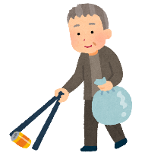

Please help with pulling weeds and picking up garbage.

同じ所に住む人たちが、住んでいる所をきれいにするために、みんなでごみを拾ったり、草をとったりします。みんなで一緒に、住んでいる所をきれいにしましょう。
In order to keep the neighborhood clean, people who live in the same neighborhood pick up trash and pull weeds together. Let’s all work together to keep our neighborhood clean.

ひにち 月 日（土・日） ： ～ ：
Date （Sat・Sun） : ~ :

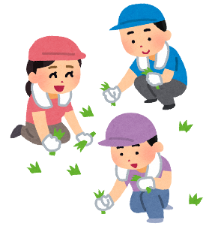
ばしょ
Place

もってくるもの
Things to bring

＊休むときは、 円を 組長に 払ってください。
＊お年寄りや 病気で 草とりが できないときは 組長に 相談してください。
＊If you cannot help with pulling weeds, please pay yen to the “kumichou”.
＊If you are elderly or not feeling well and cannot help with pulling weeds, please discuss things with the “kumichou”.

○○自治会 ／ ○○ neighborhood council

